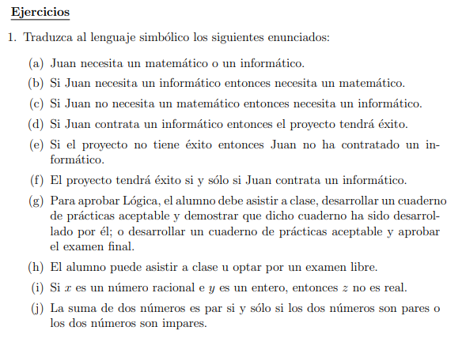

(a) Juan necesita un matematico o un informatico.

a: Juan necesita un matematico.

b: Juan necesita un informatico.

a ∨ b

(b) Si Juan necesita un informatico entonces necesita un matematico.

a: Juan necesita un matematico.

b: Juan necesita un informatico.

b -> a

(c) Si Juan no necesita un matematico entonces necesita un informatico.

a: Juan necesita un matematico.

b: Juan necesita un informatico.

~a -> b

(d) Si Juan contrata un informatico entonces el proyecto tendra exito.

a: Juan contrata un informatico.

b: El proyecto tedra exito.

a -> b

(e) Si el proyecto no tiene exito entonces Juan no ha contratado un informatico.

a: Juan contrato un informatico.

b: El proyecto tedra exito.

~b -> ~a

f) p = El proyecto tendrá éxito | q = Juan contrata un informático

(p <-> q)

g) p = el alumno debe asistir a clase |

q = el alumno debe desarrollar un cuaderno de prácticas aceptable |

r = el alumno debe demostrar que el cuaderno ha sido desarrollado por él |

s = el alumno debe aprobar el examen final

t = aprobar Lógica

(((p^q^r) v (q^s)) → t)

(h) El alumno puede asistir a clase u optar por un examen libre.

a: El alumno puede asistir a clase.

b: El alumno puede rendir un examen libre.

a ∨ b

(i) Si x es un numero racional e y es un entero, entonces z no es real.

a: X es un numero racional.

b: Y es un numero entero.

c: Z no es real.

a ∧ b -> ~c

j) p = la suma de dos número es par

q = ambos número de la suma son pares

r = ambos número de la suma son impares

p <-> (q v r)

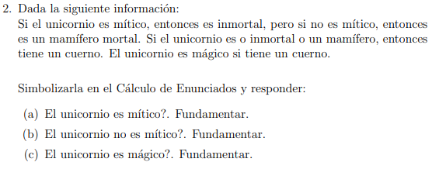

1. No necesariamente
2. No necesariamente
3. Si, tautología paaaaa

p = unicornio es mitico

q = unicornio es mortal

r = unicornio es un mamífero

s = unicornio tiene un cuerno

t = unicornio es mágico

A1 = p → ~q

A2 = ~p → (q ^ r)

A3 = ((~q v r) → s)

A4 = s → t

((p → ~q) ^ ~p → (q ^ r) ^ ((~q v r) → s)) → t

((q -> (~p)) ∧ ((~q) -> (r ∧ p)) ∧ ((p ∨ r) -> s) ∧ (s -> w)) -> w

A1 ^ A2 ^ A3

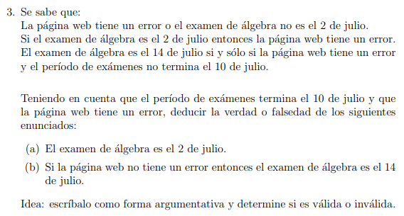

p = la página tiene un error

q = el examen es el 2 de julio

r = el examen es el 14 de julio

s = el periodo de exámenes termina el 10 de julio

A1 = p v ~q

A2 = q → p

A3 = r <-> p ^ ~s

1. C = q

| **A1** | **A2** | **A3** | **C** |
| --- | --- | --- | --- |
| p v ~q | q → p | r <-> p ^ ~s | q |
| V | V | V | F |

La deducción es incorrecta

s = V

p = V

r = F

q = F

| **A1** | **A2** | **A3** | **C** |
| --- | --- | --- | --- |
| p v ~q | q → p | r <-> p ^ ~s | ~p → r |
| V | V | V | V |

La deducción es correcta

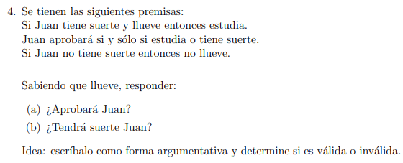

p = Juan tiene suerte

q = Llueve

r = Juan estudia

s = Juan aprobará

A1 = (p ^ q) → r

A2 = s <-> r v p

A3 = ~p → ~q

| **A1** | **A2** | **A3** | **C** |
| --- | --- | --- | --- |
| (p ^ q) → r | s <-> r v p | ~p → ~q | s |
| V | V | F | F |

q = V

s = F

r = F

p = F

La deducción es correcta porque A3 tiene conflictos con A2

| **A1** | **A2** | **A3** | **C** |
| --- | --- | --- | --- |
| (p ^ q) → r | s <-> r v p | ~p → ~q | p |
|  |  | F | F |

q = V

p = F

La deducción es correcta, la conclusión no puede tomar el valor F sin que el tercer argumento tome también el valor F, bla